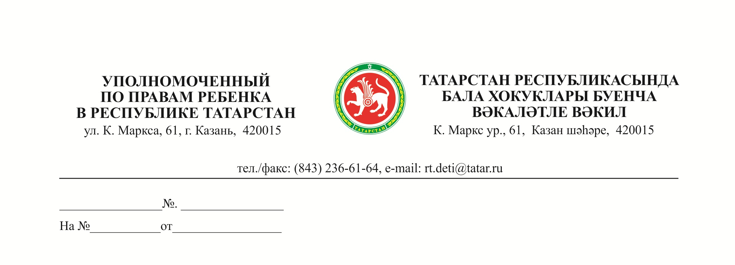Главам муниципальных образований Республики Татарстан

О видео-лектории

Уважаемые коллеги!

В рамках Плана мероприятий Уполномоченного по правам ребенка в Республике Татарстан на 2023 год по исполнению поручений резолюций тематических круглых столов Уполномоченного при Президенте Российской Федерации по правам ребенка запланировано проведение видео-лектория для школьников 8-10 классов общеобразовательных организаций, членов Детского совета при Уполномоченном по правам ребенка в Республике Татарстан и общественных помощников Уполномоченного по правам ребенка в Республике Татарстан по вопросу охраны объектов авторского права детей, охране авторских прав и интеллектуальной собственности несовершеннолетних.
Мероприятие состоится 20 марта 2023 года с 13.00 до 14.00 в онлайн-формате. Ссылка для подключения: https://rgupkazan.ktalk.ru/5346052.
Просим Вас оказать содействие в проведении мероприятия и проинформировать о нем руководителей образовательных организаций, а также обеспечить участие указанного контингента.

С уважением,
И.В.Волынец

Герасимова Вера Вадимовна
+7 (843)236-07-34

